上海健康医学院

《健康数据挖掘》
实验报告

院（系）: 医疗器械学院
课 程: 健康数据挖掘
专业班级：22级数据科学与大数据技术2班
学 号： B22040302020
学生姓名： 周雨晴
指导教师： 任和

实验十（2）

8.3 实验2-增量模型
运行代码：

- # 导入必要的库
- import numpy as np
- import pandas as pd
- import matplotlib.pyplot as plt
- import seaborn as sns
- from sklearn.model_selection import train_test_split
- from sklearn.metrics import roc_curve, classification_report, roc_auc_score
- from sklearn.linear_model import LogisticRegression
- from sklearn.ensemble import RandomForestClassifier
- import lightgbm as lgb
- from lightgbm import LGBMClassifier, LGBMRegressor

- # 设置matplotlib为inline模式，方便在Jupyter Notebook中显示图形
- %matplotlib inline

- # 设置中文字体
- plt.rcParams['font.sans-serif'] = ['SimHei'] # 'SimHei' 是黑体
- # 解决负号 '-' 显示为方框的问题
- plt.rcParams['axes.unicode_minus'] = False

- # ------------------------------------------------------------------------------
- # 1. 数据加载和预处理
- # ------------------------------------------------------------------------------

- # 读入数据
- # 该数据集来源: https://www.kaggle.com/datasets/davinwijaya/customer-retention
- # 注意：请确保你的数据路径正确
- data = pd.read_csv("F:\\AAAAAAAAAAAAAAAAAAAAA\\Senior\\subject\\数据挖掘\\实验十(2)\\data.csv")
- data.head()

- # 查看数据的基本信息，了解各列的数据类型和缺失情况
- data.info()
- data.describe()

结果截图：
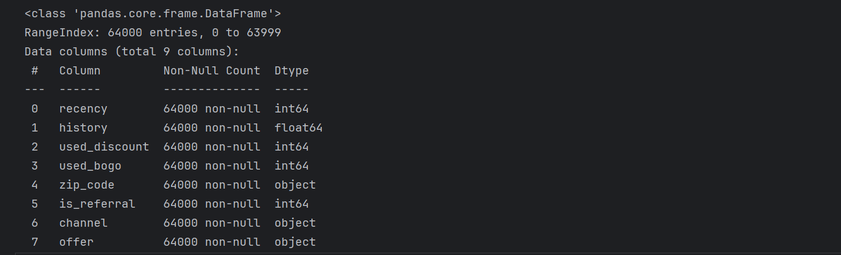
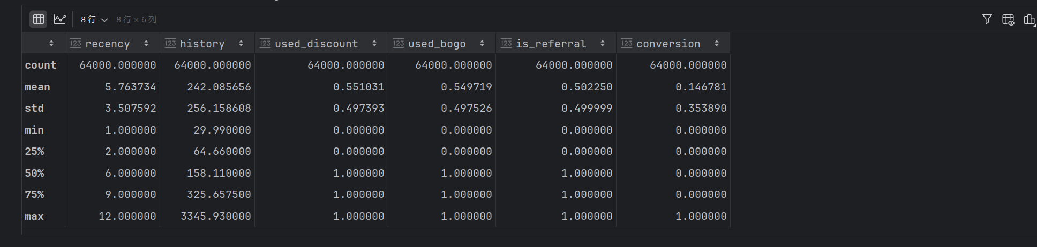

运行代码：
- # ------------------------------------------------------------------------------
- # 2. 探索性数据分析 (EDA)
- # ------------------------------------------------------------------------------

- # 查看离散变量及其取值分布
- print("--- 离散变量取值分布 ---")
- for column in data.drop(columns=['recency', 'history']):
- print(f"\n{column}:")
- print(data[column].value_counts())

- # 查看连续变量的分布
- con_columns = ['recency', 'history']

- fig = plt.figure(figsize=(16, 5))
- ax1 = fig.add_subplot(121)
- data['recency'].hist(ax=ax1, bins=20)
- ax1.set_title('Recency Distribution (最近一次购买距今月数)')
- ax1.set_xlabel('Recency')
- ax1.set_ylabel('Count')

- ax2 = fig.add_subplot(122)
- data['history'].hist(ax=ax2, bins=20)
- ax2.set_title('History Distribution (历史消费金额)')
- ax2.set_xlabel('History')
- ax2.set_ylabel('Count')
- plt.show()

结果截图：
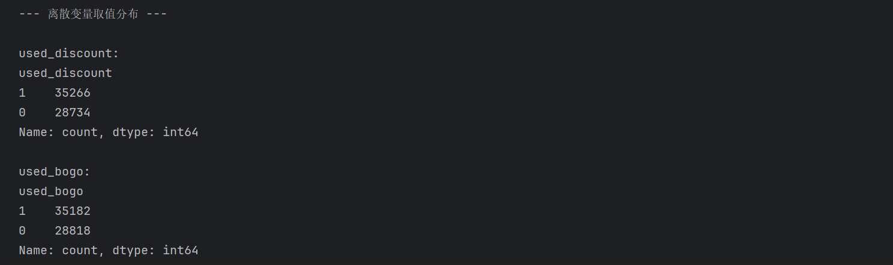
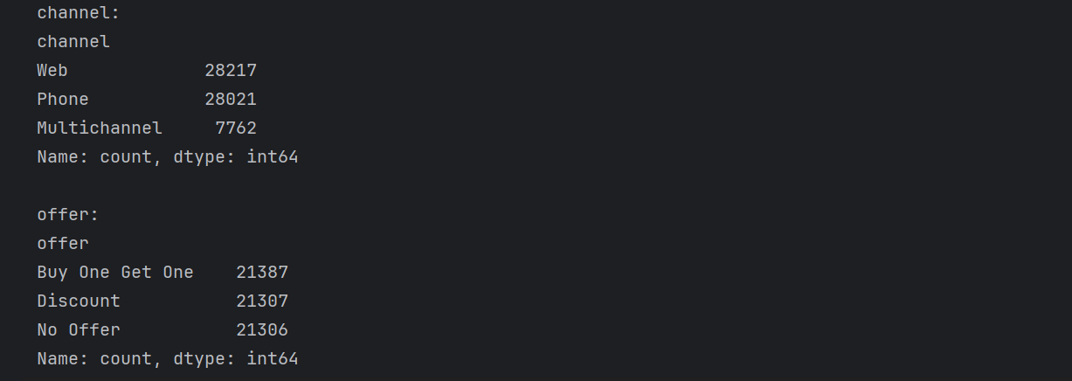
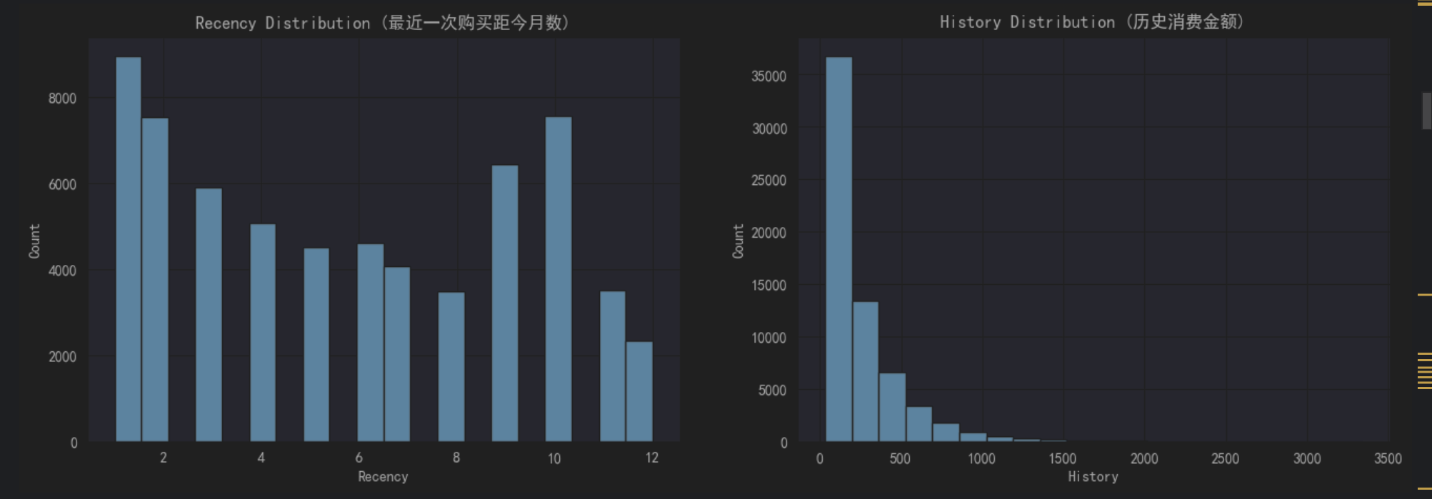
运行代码：

- # ------------------------------------------------------------------------------
- # 3. 数据准备和初步分析
- # ------------------------------------------------------------------------------

- # 目标变量及干预变量列名修改，使其更符合因果推断的标准命名习惯
- df_model = data.rename(columns={'conversion': 'target'}) # 目标变量，是否转化
- df_model = df_model.rename(columns={'offer': 'treatment'}) # 干预变量，是否接受优惠

- # 将干预变量进行数值编码
- # 'No Offer' (无优惠) -> 0 (对照组)
- # 'Buy One Get One' (买一送一) -> -1 (干预组A)
- # 'Discount' (折扣) -> 1 (干预组B)
- # 这里我们主要关注 'Buy One Get One' 这个干预
- df_model.treatment = df_model.treatment.map({'No Offer': 0, 'Buy One Get One': -1, 'Discount': 1})

- # 将离散特征转换为哑变量（独热编码）
- df_model = pd.get_dummies(df_model)
- print("\n--- 处理后的数据结构 ---")
- df_model.head()

- # 计算不同干预条件下的平均转化率
- print("\n--- 不同干预水平下的平均转化率 ---")
- conversion_rates = df_model.groupby('treatment').agg({'target': ['mean', 'count']})
- conversion_rates.columns = ['转化率', '用户数']
- print(conversion_rates)

结果截图：
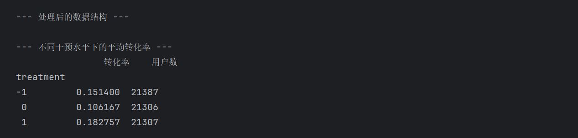

运行代码：

- # ------------------------------------------------------------------------------
- # 4. 手动Uplift分析：探索单特征下的增益
- # ------------------------------------------------------------------------------

- # 定义一个函数，用于计算在某个维度(dim)上，干预组相对于对照组的转化率提升
- def get_every_group_up(data, dim, treatment_col, target_col):
- """
- 计算在某个特征的不同分组下，干预组相对对照组的转化率提升。

- 参数:
- data (pd.DataFrame): 包含特征、干预和目标变量的数据框。
- dim (str): 用于分组的特征名称。
- treatment_col (str): 干预变量名称 (0表示对照, -1表示干预)。
- target_col (str): 目标变量名称。

- 返回:
- pd.DataFrame: 包含各组占比、转化率和提升值的结果。
- """
- # 按特征和干预状态分组，计算转化数和用户数
- # 添加 observed=True 以采用未来的默认行为并消除警告
- grouped = data.groupby(by=[dim, treatment_col], observed=True).agg({
- target_col: 'sum',
- 'treatment': 'count' # 用'treatment'列计数，因为它不为空
- }).rename(columns={target_col: 'target_sum', 'treatment': 'user_count'})

- # 计算转化率
- grouped['conversion_rate'] = grouped['target_sum'] / grouped['user_count']

- # 分别提取对照组和干预组的数据
- # .loc[(slice(None), 0), ...] 表示所有dim值，且treatment为0
- control = grouped.loc[(slice(None), 0), 'conversion_rate'].reset_index(level=1, drop=True)
- treatment = grouped.loc[(slice(None), -1), 'conversion_rate'].reset_index(level=1, drop=True)

- # 计算各分组的用户占比
- group_distribution = data[dim].value_counts(normalize=True).sort_index()

- # 合并结果
- result_df = pd.DataFrame({
- 'group_proportion': group_distribution,
- 'control_cr': control,
- 'treatment_cr': treatment
- }).fillna(0) # 填充可能因分组不存在而产生的NaN

- # 计算 uplift
- result_df['uplift'] = result_df['treatment_cr'] - result_df['control_cr']
- result_df['uplift_percent'] = (result_df['uplift'] / result_df['control_cr'] * 100).round(2)

- return result_df

- # 筛选出我们关注的干预组('Buy One Get One', 编码为-1)和对照组(编码为0)
- # 使用 .copy() 明确创建副本，避免 SettingWithCopyWarning
- uplift_data = df_model[df_model['treatment'].isin([-1, 0])].copy()

- # 现在再进行赋值操作就不会有警告了
- uplift_data['recency_bins'], bins = pd.qcut(uplift_data['recency'], q=5, retbins=True, duplicates='drop')
- # 正确调用，传入4个参数
- diff_recency_bins_df = get_every_group_up(uplift_data, 'recency_bins', 'treatment', 'target')

- # 对 'recency' 进行分箱，然后查看不同区间下的 uplift
- uplift_data['recency_bins'], bins = pd.qcut(uplift_data['recency'], q=5, retbins=True, duplicates='drop')
- print("\n--- Recency不同区间下的Uplift分析 ---")
- diff_recency_bins_df = get_every_group_up(uplift_data, 'recency_bins', 'treatment', 'target')
- print(diff_recency_bins_df)
- diff_recency_bins_df[['control_cr', 'treatment_cr', 'uplift']].plot(kind='bar', figsize=(12, 6))
- plt.title('Uplift by Recency Bins')
- plt.ylabel('Conversion Rate / Uplift')
- plt.axhline(y=0, color='r', linestyle='-', alpha=0.3)
- plt.show()

结果截图：
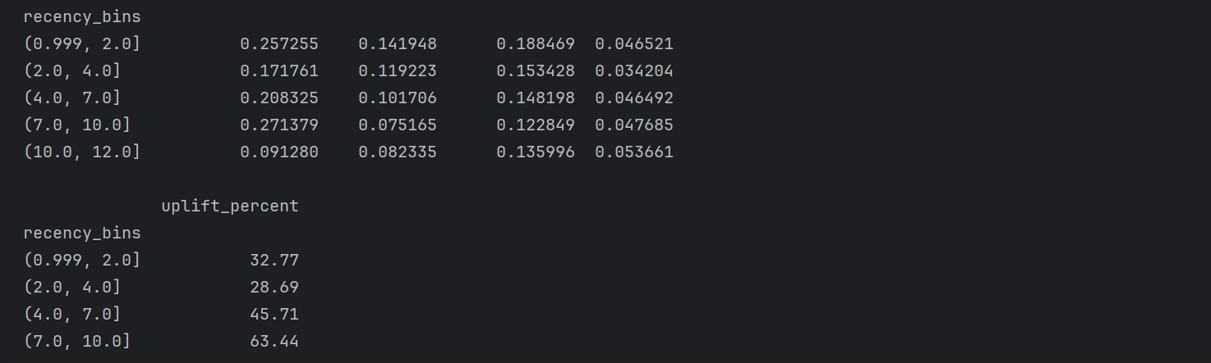
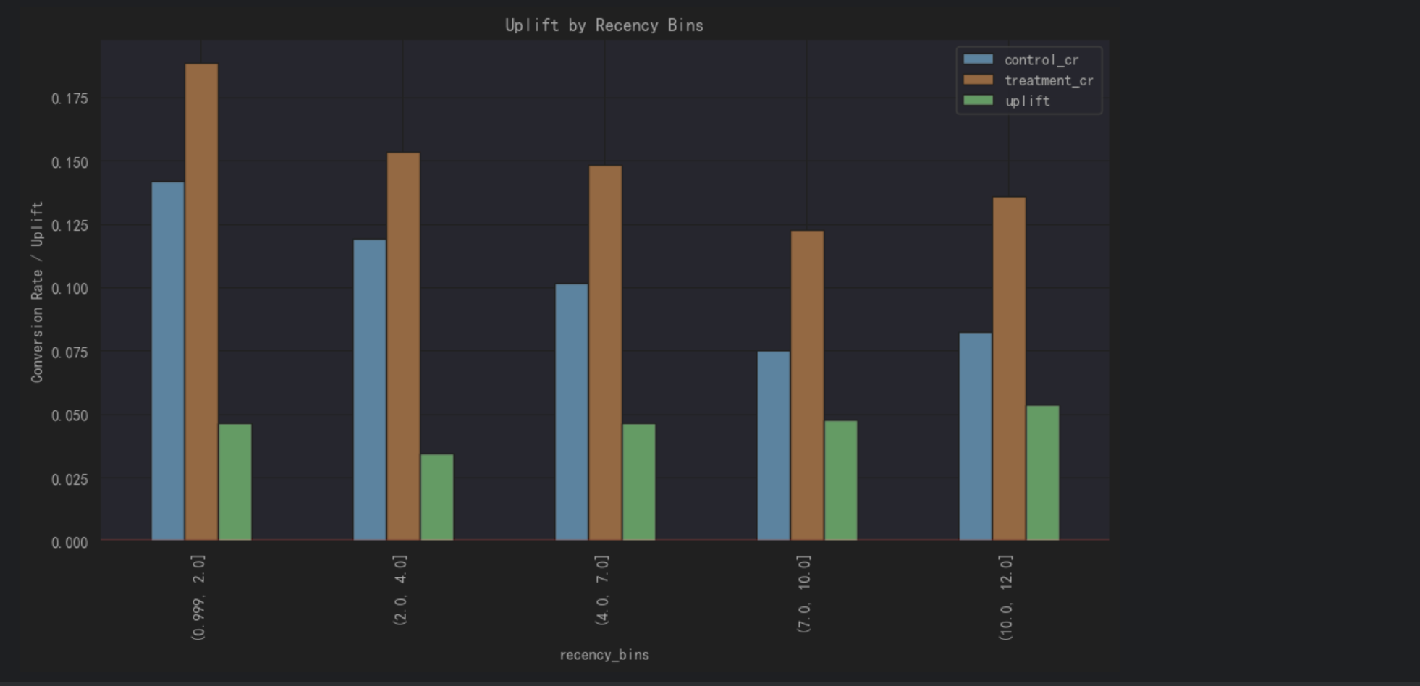

运行代码：
- # ------------------------------------------------------------------------------
- # 5. 建模与评估工具函数
- # ------------------------------------------------------------------------------

- # 定义一个函数，用于绘制模型的ROC曲线、找到最佳阈值并输出分类报告
- def plot_model_result(preds_proba, y_true):
- """
- 绘制二分类模型的ROC曲线，并输出基于最佳阈值(Youden's J statistic)的分类报告。

- 参数:
- preds_proba (array-like): 模型预测的正类概率。
- y_true (array-like): 真实的标签。
- """
- # 计算ROC曲线的假正率(FPR)、召回率(Recall)和阈值(Thresholds)
- fpr, tpr, thresholds = roc_curve(y_true, preds_proba, pos_label=1)
- # 计算AUC值
- auc = roc_auc_score(y_true, preds_proba)

- plt.figure(figsize=(8, 6))
- plt.plot(fpr, tpr, color='red', lw=2, label=f'ROC curve (AUC = {auc:.4f})')
- plt.plot([0, 1], [0, 1], color='navy', lw=2, linestyle='--', label='Random Guess')

- # 找到最佳阈值点 (Youden's J = TPR - FPR)
- j_scores = tpr - fpr
- best_idx = np.argmax(j_scores)
- best_threshold = thresholds[best_idx]

- plt.scatter(fpr[best_idx], tpr[best_idx], color='black', s=100,
- label=f'Best Threshold ({best_threshold:.4f})')

- plt.xlim([-0.05, 1.05])
- plt.ylim([-0.05, 1.05])
- plt.xlabel('False Positive Rate (FPR)')
- plt.ylabel('True Positive Rate (TPR) / Recall')
- plt.title('Receiver Operating Characteristic (ROC) Curve')
- plt.legend(loc="lower right")
- plt.show()

- # 根据最佳阈值进行预测
- y_pred = (preds_proba > best_threshold).astype(int)

- print("\n--- Classification Report ---")
- print(classification_report(y_true, y_pred, digits=4))

- # ------------------------------------------------------------------------------
- # 6. 因果推断模型：T-Learner
- # ------------------------------------------------------------------------------
- print("\n" + "="*50)
- print("T-Learner Model")
- print("="*50)

- # 准备特征 (X), 干预 (T), 和目标 (y)
- # 注意：这里的T和y是从整个数据集df_model中提取的，用于后续的模型评估
- T = 'treatment'
- y = 'target'
- # 特征是除了目标变量和干预变量之外的所有列
- X = df_model.columns.difference([T, y])

- # 划分训练集和测试集
- # 这是一个标准的hold-out验证方法
- train_df, test_df = train_test_split(df_model, test_size=0.2, random_state=123)

- # 步骤 1: 在训练集上分别训练两个模型
- # m0: 在对照组 (T=0) 上训练的模型，用于预测潜在结果 Y(0)
- # m1: 在干预组 (T=-1) 上训练的模型，用于预测潜在结果 Y(1)
- # 注意：这里使用LGBMClassifier，因为目标是二分类问题
- m0 = LGBMClassifier(max_depth=2, min_child_samples=60, random_state=123)
- m1 = LGBMClassifier(max_depth=2, min_child_samples=60, random_state=123)

- # 在对照组数据上训练m0
- m0.fit(train_df.query(f"{T}==0")[X], train_df.query(f"{T}==0")[y])
- # 在干预组数据上训练m1
- m1.fit(train_df.query(f"{T}==-1")[X], train_df.query(f"{T}==-1")[y])

- # 步骤 2: 估计CATE (Conditional Average Treatment Effect)
- # CATE_i = E[Y(1)_i - Y(0)_i | X_i]
- # 对于每个样本，用m1的预测减去m0的预测来估计其ITE
- t_learner_cate_train = m1.predict_proba(train_df[X])[:, 1] - m0.predict_proba(train_df[X])[:, 1]
- t_learner_cate_test = m1.predict_proba(test_df[X])[:, 1] - m0.predict_proba(test_df[X])[:, 1]

- # 将预测的CATE添加到数据框中，方便后续评估
- train_df['t_learner_cate'] = t_learner_cate_train
- test_df['t_learner_cate'] = t_learner_cate_test

结果截图：
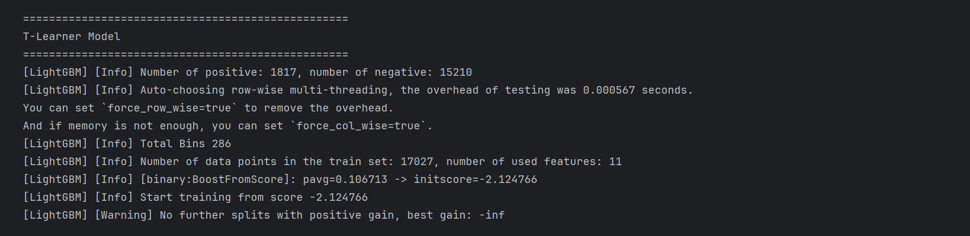

- Learner，用于预测每个个体的条件平均处理效应（Conditional Average Treatment Effect, CATE），即ITE = Y(1) - Y(0)。

核心思想：为干预组和对照组分别构建一个预测模型。

关键步骤：
数据划分：将数据分为训练集和测试集，这是评估模型泛化能力的标准做法。
训练两个模型：
m0：使用对照组（T==0）的数据训练，目标是预测一个用户在不接受干预时的结果Y(0)。
m1：使用干预组（T==-1）的数据训练，目标是预测一个用户在接受干预时的结果Y(1)。
预测 ITE：对于测试集中的每一个用户，无论是干预组还是对照组，都用m1和m0分别预测其Y(1)和Y(0)，两者的差值就是该用户的 ** 个体处理效应（ITE）** 的估计值。

运行代码：
- # ------------------------------------------------------------------------------
- # 6. 因果推断模型：T-Learner
- # ------------------------------------------------------------------------------
- print("\n" + "="*50)
- print("T-Learner Model")
- print("="*50)

- # 准备特征 (X), 干预 (T), 和目标 (y)
- # 注意：这里的T和y是从整个数据集df_model中提取的，用于后续的模型评估
- T = 'treatment'
- y = 'target'
- # 特征是除了目标变量和干预变量之外的所有列
- X = df_model.columns.difference([T, y])

- # 划分训练集和测试集
- # 这是一个标准的hold-out验证方法
- train_df, test_df = train_test_split(df_model, test_size=0.2, random_state=123)

- # 步骤 1: 在训练集上分别训练两个模型
- # m0: 在对照组 (T=0) 上训练的模型，用于预测潜在结果 Y(0)
- # m1: 在干预组 (T=-1) 上训练的模型，用于预测潜在结果 Y(1)
- # 注意：这里使用LGBMClassifier，因为目标是二分类问题
- m0 = LGBMClassifier(max_depth=2, min_child_samples=60, random_state=123)
- m1 = LGBMClassifier(max_depth=2, min_child_samples=60, random_state=123)

- # 在对照组数据上训练m0
- m0.fit(train_df.query(f"{T}==0")[X], train_df.query(f"{T}==0")[y])
- # 在干预组数据上训练m1
- m1.fit(train_df.query(f"{T}==-1")[X], train_df.query(f"{T}==-1")[y])

- # 步骤 2: 估计CATE (Conditional Average Treatment Effect)
- # CATE_i = E[Y(1)_i - Y(0)_i | X_i]
- # 对于每个样本，用m1的预测减去m0的预测来估计其ITE
- t_learner_cate_train = m1.predict_proba(train_df[X])[:, 1] - m0.predict_proba(train_df[X])[:, 1]
- t_learner_cate_test = m1.predict_proba(test_df[X])[:, 1] - m0.predict_proba(test_df[X])[:, 1]

- # 将预测的CATE添加到数据框中，方便后续评估
- train_df['t_learner_cate'] = t_learner_cate_train
- test_df['t_learner_cate'] = t_learner_cate_test

结果截图：
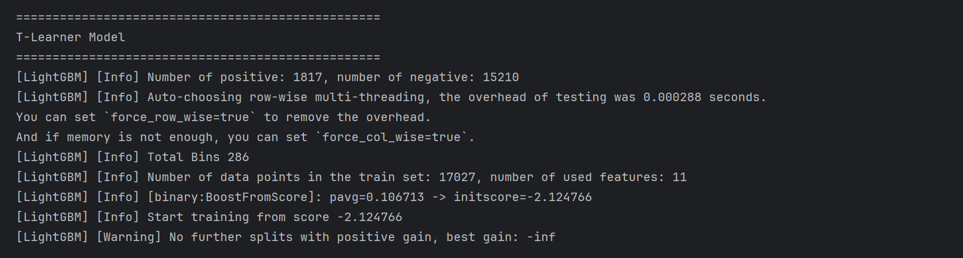
运行代码：

- # ------------------------------------------------------------------------------
- # 7. 因果推断模型：X-Learner
- # ------------------------------------------------------------------------------
- print("\n" + "="*50)
- print("X-Learner Model")
- print("="*50)

- # 步骤 1: 第一阶段 - 训练两个基础模型 (与T-Learner相同)
- # m0: 预测 Y(0)
- # m1: 预测 Y(1)
- m0_x = LGBMClassifier(max_depth=2, min_child_samples=30, random_state=123)
- m1_x = LGBMClassifier(max_depth=2, min_child_samples=30, random_state=123)

- m0_x.fit(train_df.query(f"{T}==0")[X], train_df.query(f"{T}==0")[y])
- m1_x.fit(train_df.query(f"{T}==-1")[X], train_df.query(f"{T}==-1")[y])

- # 步骤 2: 为每个样本计算"伪结果" (Pseudo-outcomes)
- # 对于对照组样本 (T=0)，其伪结果 d = Y(1)_pred - Y_obs
- # 对于干预组样本 (T=-1)，其伪结果 d = Y_obs - Y(0)_pred
- d_train = np.where(
- train_df[T] == 0,
- m1_x.predict_proba(train_df[X])[:, 1] - train_df[y], # 对照组: 预测的干预效应 - 实际的对照结果
- train_df[y] - m0_x.predict_proba(train_df[X])[:, 1] # 干预组: 实际的干预结果 - 预测的对照结果
- )

- # 步骤 3: 第二阶段 - 训练两个元模型 (Meta-models)
- # mx0: 在对照组样本上，以伪结果d为目标进行训练，用于预测 E[Y(1)-Y(0) | T=0, X]
- # mx1: 在干预组样本上，以伪结果d为目标进行训练，用于预测 E[Y(1)-Y(0) | T=1, X]
- mx0 = LGBMRegressor(max_depth=2, min_child_samples=30, random_state=123)
- mx1 = LGBMRegressor(max_depth=2, min_child_samples=30, random_state=123)

- mx0.fit(train_df.query(f"{T}==0")[X], d_train[train_df[T] == 0])
- mx1.fit(train_df.query(f"{T}==-1")[X], d_train[train_df[T] == -1])

- # 步骤 4: 训练倾向得分模型 (Propensity Score Model)
- # 倾向得分 e(X) = P(T=1 | X)，即给定特征X，样本接受干预的概率
- # 这里我们预测的是 T=-1 的概率
- g = LogisticRegression(solver="lbfgs", penalty=None, max_iter=1000)
- g.fit(train_df[X], (train_df[T] == -1).astype(int)) # 将T=-1转换为1，其他为0

结果截图：
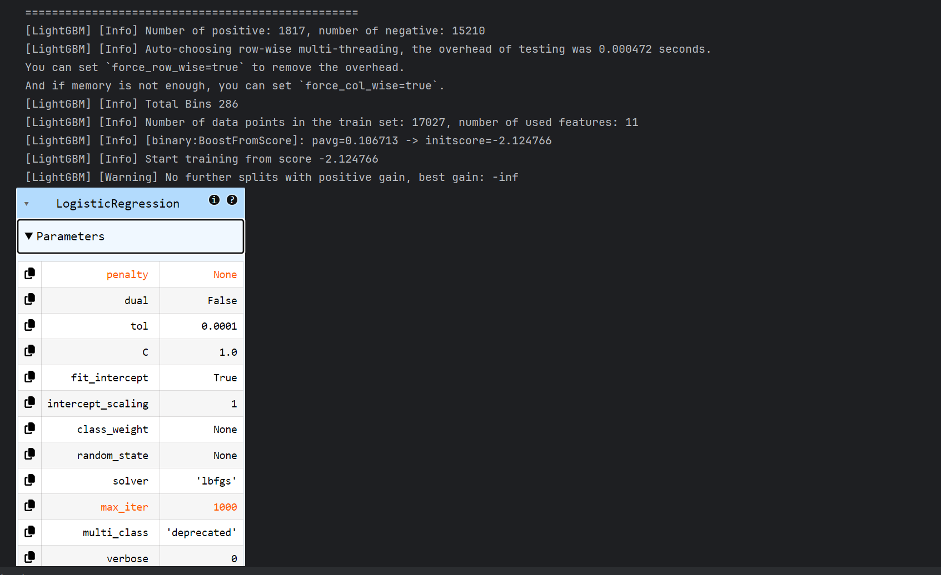

X-Learner 是 T-Learner 的改进版，它通过 ** 生成伪结果（Pseudo-outcomes）并训练元模型（Meta-models）来减少偏差，特别是在干预组和对照组样本量不平衡时效果更好。它还结合了倾向得分（Propensity Score）** 进行加权，进一步提高估计的准确性。

关键步骤：
步骤 1：与 T-Learner 完全相同，训练m0_x和m1_x。
步骤 2（核心）：计算伪结果d。对于每个样本，用一个模型的预测值去填补它缺失的潜在结果，然后与观察到的结果相减，得到一个关于 “效应” 的伪标签。
步骤 3：训练元模型。用特征X去预测刚刚得到的伪结果d。这样得到的mx0和mx1可以直接预测 ITE。
步骤 4：训练倾向得分模型g。这个模型预测一个样本属于干预组的概率e(X) = P(T=1|X)。
步骤 5（核心）：加权组合。最终的 ITE 估计值是两个元模型预测结果的加权平均，权重就是倾向得分e(X)和1-e(X)。这种组合方式利用了所有数据的信息，更加稳健。

运行代码：

- # 定义一个函数来预测倾向得分
- def predict_propensity_score(df, model, X_features):
- # 预测干预(T=-1)的概率
- return model.predict_proba(df[X_features])[:, 1]

- # 步骤 5: 组合结果得到最终的CATE估计
- # e_i 是样本i接受干预的倾向得分
- # X-Learner的CATE估计是一个加权平均:
- # CATE_i = e_i * mx0(X_i) + (1 - e_i) * mx1(X_i)
- e_train = predict_propensity_score(train_df, g, X)
- x_learner_cate_train = e_train * mx0.predict(train_df[X]) + (1 - e_train) * mx1.predict(train_df[X])

- e_test = predict_propensity_score(test_df, g, X)
- x_learner_cate_test = e_test * mx0.predict(test_df[X]) + (1 - e_test) * mx1.predict(test_df[X])

- # 将X-Learner预测的CATE添加到数据框中
- train_df['x_learner_cate'] = x_learner_cate_train
- test_df['x_learner_cate'] = x_learner_cate_test

- # ------------------------------------------------------------------------------
- # 8. 模型评估：增益曲线 (Gain Curve) 和 AUUC
- # ------------------------------------------------------------------------------

- # 定义一个函数来计算累积增益曲线的数据点
- def cumulative_gain_curve(df, cate_col, treatment_col, target_col, treatment_value=-1):
- """
- 计算并返回增益曲线的数据点。

- 参数:
- df (pd.DataFrame): 包含预测CATE、真实干预和目标变量的数据框。
- cate_col (str): 预测的CATE列名。
- treatment_col (str): 真实干预列名。
- target_col (str): 真实目标列名。
- treatment_value (int): 我们关注的干预值 (默认是-1, 代表'Buy One Get One')。

- 返回:
- tuple: (percentiles, gains)
- percentiles: 从0%到100%的百分比数组。
- gains: 对应百分比下的累积增益。
- """
- # 1. 按预测的CATE降序排序
- df_sorted = df.sort_values(by=cate_col, ascending=False).reset_index(drop=True)

- # 2. 计算总体平均干预效应 (Average Treatment Effect, ATE)，作为随机选择的基准
- # ATE = E[Y(1) - Y(0)] ≈ (Y|T=1).mean() - (Y|T=0).mean()
- ate = df[df[treatment_col] == treatment_value][target_col].mean() - \
- df[df[treatment_col] == 0][target_col].mean()

- # 3. 计算每个样本的实际增益 (Individual Actual Uplift)
- # 如果是干预组且转化，则增益为 1 - (对照组平均转化率)
- # 如果是干预组且未转化，则增益为 0 - (对照组平均转化率)
- # 如果是对照组，则无论是否转化，其增益都视为 0 (因为我们只关心对干预组的影响)
- control_mean = df[df[treatment_col] == 0][target_col].mean()

- df_sorted['actual_uplift'] = 0.0
- treated_mask = df_sorted[treatment_col] == treatment_value
- df_sorted.loc[treated_mask, 'actual_uplift'] = df_sorted.loc[treated_mask, target_col] - control_mean

- # 4. 计算累积增益
- df_sorted['cumulative_uplift'] = df_sorted['actual_uplift'].cumsum()

- # 5. 计算相对增益 (相对于随机选择的百分比)
- # 随机选择top k%的样本，其预期增益为 k% * N * ATE
- n_total = len(df_sorted)
- df_sorted['random_gain'] = (df_sorted.index + 1) * ate
- df_sorted['relative_gain'] = df_sorted['cumulative_uplift'] / df_sorted['random_gain']

- # 6. 准备绘图数据
- percentiles = np.linspace(0, 100, len(df_sorted))
- gains = df_sorted['relative_gain'].values * 100 # 转换为百分比

- return percentiles, gains

- # 定义一个函数来计算AUUC (Area Under the Uplift Curve)
- def calculate_auuc(percentiles, gains):
- """
- 计算增益曲线下的面积(AUUC)。
- """
- # 使用梯形法则计算积分
- return np.trapz(gains, percentiles) / 100.0

- # 为T-Learner和X-Learner计算增益曲线
- print("\n--- Calculating Gain Curves and AUUC ---")

- # T-Learner
- t_percentiles_train, t_gains_train = cumulative_gain_curve(train_df, 't_learner_cate', T, y)
- t_percentiles_test, t_gains_test = cumulative_gain_curve(test_df, 't_learner_cate', T, y)
- t_auuc_train = calculate_auuc(t_percentiles_train, t_gains_train)
- t_auuc_test = calculate_auuc(t_percentiles_test, t_gains_test)

- # X-Learner
- x_percentiles_train, x_gains_train = cumulative_gain_curve(train_df, 'x_learner_cate', T, y)
- x_percentiles_test, x_gains_test = cumulative_gain_curve(test_df, 'x_learner_cate', T, y)
- x_auuc_train = calculate_auuc(x_percentiles_train, x_gains_train)
- x_auuc_test = calculate_auuc(x_percentiles_test, x_gains_test)

- print(f"T-Learner AUUC (Train): {t_auuc_train:.4f}")
- print(f"T-Learner AUUC (Test): {t_auuc_test:.4f}")
- print(f"X-Learner AUUC (Train): {x_auuc_train:.4f}")
- print(f"X-Learner AUUC (Test): {x_auuc_test:.4f}")

结果截图：
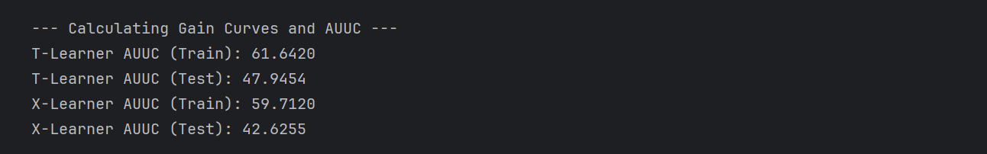

运行代码：

- # 绘制增益曲线
- plt.figure(figsize=(12, 7))

- # 绘制训练集曲线
- plt.plot(t_percentiles_train, t_gains_train, color="C0", linestyle='--', label=f'T-Learner (Train, AUUC={t_auuc_train:.4f})')
- plt.plot(x_percentiles_train, x_gains_train, color="C1", linestyle='--', label=f'X-Learner (Train, AUUC={x_auuc_train:.4f})')

- # 绘制测试集曲线
- plt.plot(t_percentiles_test, t_gains_test, color="C0", label=f'T-Learner (Test, AUUC={t_auuc_test:.4f})')
- plt.plot(x_percentiles_test, x_gains_test, color="C1", label=f'X-Learner (Test, AUUC={x_auuc_test:.4f})')

- # 绘制随机选择的基准线
- plt.plot([0, 100], [100, 100], linestyle="--", color="black", label="Random (Baseline)")

- plt.xlabel('Percentage of Sample Selected')
- plt.ylabel('Relative Gain (%)')
- plt.title('Cumulative Gain Curve Comparison')
- plt.legend(loc='best')
- plt.grid(True, linestyle=':', alpha=0.6)
- plt.show()

结果截图：
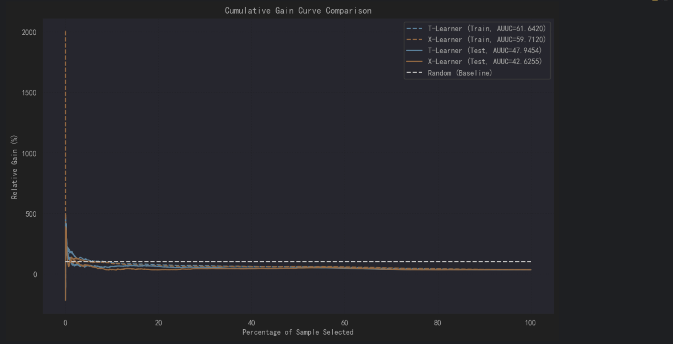
增益曲线与 AUUC

核心思想：评估一个 Uplift 模型的好坏，关键看它识别出高收益用户的能力。一个好的模型应该能将 “最应该被干预” 的用户排在前面。

关键步骤：
排序：将测试集用户按模型预测的 CATE 值从高到低排序。
计算实际增益：对于排序后的用户列表，我们计算 “如果我们只对前 k% 的用户进行干预，能获得多少额外的收益？”。这里的 “额外收益” 是通过比较干预组和对照组的实际转化率计算出来的。
绘制增益曲线：以选择的用户百分比为 X 轴，以获得的相对增益（相对于随机选择的增益）为 Y 轴，绘制曲线。曲线越陡，说明模型性能越好，因为它能在早期就筛选出大部分高价值用户。
计算 AUUC：** 增益曲线下的面积（Area Under the Uplift Curve, AUUC）** 是衡量 Uplift 模型整体性能的一个 scalar 指标。AUUC 值越大，模型越优。代码中还将模型曲线与 “随机选择” 的基准线进行比较，以直观展示模型的价值。

